ъ
Санкт-Петербург

Терморегулятор электронный

АРТ-18Д
с фиксированной температурой



Санкт-Петербург

1. НАЗНАЧЕНИЕ ПРИБОРА
Регулятор предназначен для поддержания постоянной температуры, путем управления нагревателями, охладителями и пр. устройствами.

2. ТЕХНИЧЕСКИЕ ХАРАКТЕРИСТИКИ
Напряжение питания | ~ 230В (±10В), 50 Гц
Режим поддержания температуры | указан на шильдике прибора
Тип датчика | Датчик KTY-81-110
Ориентировочная точность терморегулятора | ±1,5°С
Рабочий диапазон термодатчика | -40 - +140°С
Габаритные размеры (ШхВхГ) | 36х90х57 мм
Выходной управляющий сигнал АРТ-18Д-*Н | переменное напряжение 230 В
Выходной управляющий сигнал АРТ-18Д-*К | переключающийся контакт
Максимальный выходной ток:
АРТ-18Д-10 | 10А (2 кВт АС-1)
АРТ-18Д-16 | 16А (3 кВт АС-1)*
Температура окружающего воздуха | -25 - +50 °С
Относительная влажность воздуха | до 80% при температуре +25°С
Атмосферное давление | 84 - 106,7 кПа (630-800 мм. рт. ст.)

3. КОМПЛЕКТ ПОСТАВКИ
Регулятор температуры | 1 шт.
Датчик температуры | 1 шт.
Технический паспорт | 1 шт.

4. УСТРОЙСТВО ПРИБОРА
Терморегулятор состоит из корпуса, на котором находятся шильдик, с указанием рабочих параметров и индикаторные светодиоды. Внутри корпуса находятся электронный блок и клеммники для подключения питающего напряжения, датчика и нагрузки. Датчик температуры подключен к нижнему клеммнику. При этом полярность подключения датчика не имеет значения.

5. ПОДКЛЮЧЕНИЕ И ПРИНЦИП РАБОТЫ
Для подключения прибора АРТ-18Д подсоедините провода питания, нагрузки и датчика к клеммнику в соответствии с рис.1. Термодатчик, расположенный на конце провода, вставьте в термометрическую гильзу или закрепите в месте контроля температуры.
Внимание! Провода для подключения к клеммникам прибора следует подготавливать следующим образом: многожильные провода, зачистив от изоляции, обжать гильзой-наконечником, одножильные провода просто зачистить от изоляции на длину не более 7-9 мм. Максимальный момент затяжки винтов клеммника 0,6 Нм.
Включите питание прибора, при этом загорится светодиод “СЕТЬ”.
Если температура датчика ниже заданной, через некоторое время регулятор включит нагрузку и загорится индикатор "НАГРЕВ".
При достижении заданной температуры, терморегулятор автоматически выключит нагрузку и светодиод “НАГРЕВ” погаснет. После снижения температуры нагрузка опять включится и весь цикл повторится. Установленная при производстве разница между температурами включения и выключения (гистерезис) равна 2.
Все устройства снабжены системой контроля состояния датчика температуры. Если датчик оборван или замкнут, прибор выключит нагрузку и включит индикатор "АВАРИЯ". Дальнейшая работа прибора станет возможной только после его отключения от сети и последующего включения.
В приборе АРТ-18Д есть возможность менять фиксированную температуру и режим работы терморегулятора (нагрев или охлаждение). Два левых джампера используются для настройки температуры, крайний правый – для установки режима работы:
 | 
Работа с фиксированной температурой по умолчанию в режиме «НАГРЕВ» | Работа с фиксированной температурой по умолчанию в режиме «ОХЛАЖДЕНИЕ»
При этом, с помощью различных комбинаций двух левых джамперов, можно устанавливать 4 разных контрольных значений температуры.

5. МЕРЫ БЕЗОПАСНОСТИ
При подключении терморегулятора и работе с ним, тщательно соблюдайте все правила обращения с электроприборами и требования техники безопасности.
Внимательно следите за надежностью и исправностью изоляции силовых
проводов и проводов датчиков. Неисправность изоляции может привести к поражению электрическим током и выходу устройства из строя
Периодически, особенно в первые недели эксплуатации, проверяйте надежность крепления силовых проводов и подтягивайте слабо закрученные винты. Ненадежное крепление проводов может привести к пожару.
6. ГАРАНТИЙНЫЕ ОБЯЗАТЕЛЬСТВА
Предприятие гарантирует бесплатный ремонт или замену неисправного терморегулятора в течение одного года со дня продажи.
Гарантия не распространяется на приборы с повреждениями, изменениями
схемы, потерей внешнего вида, нарушением пломбы или контрольной ленты и вышедшие из строя по вине потребителя.

Прибор зав. № _______________ испытан и признан годным к эксплуатации.

Дата продажи " " …………………………………………. г.

М.П.
ООО "Первый электронный завод"
190005, Санкт-Петербург, наб. Обводного канала, д. 118 А, лит. Б
Тел. (812) 363-09-95, 923-09-37, 980-82-08
www.thermoregulator.ru

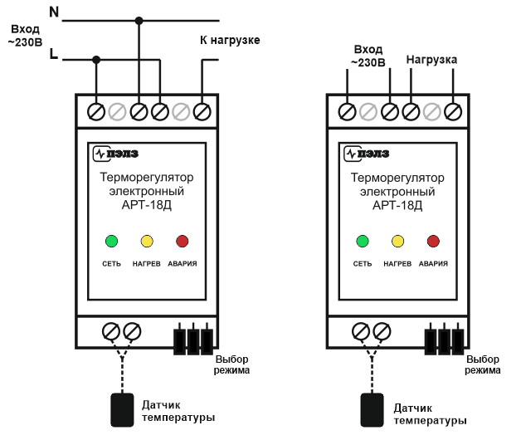

Рис. 1. Вариант подключения нагрузки мощностью до 1-3 кВт непосредственно к
терморегуляторам АРТ-18Д-хК (слева) и АРТ-18Д-хН (справа).

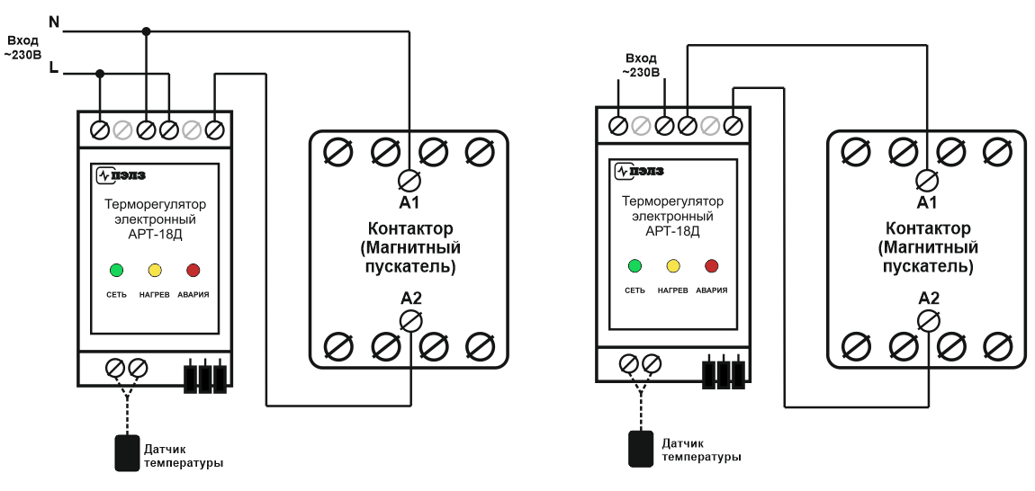
Рис. 2. Вариант подключения нагрузки большей мощности через контактор (магнитный пускатель) с катушкой 220В к терморегуляторам АРТ-18Д-хК (слева) и АРТ-18Д-хН (справа).

